Artroscopia di spalla

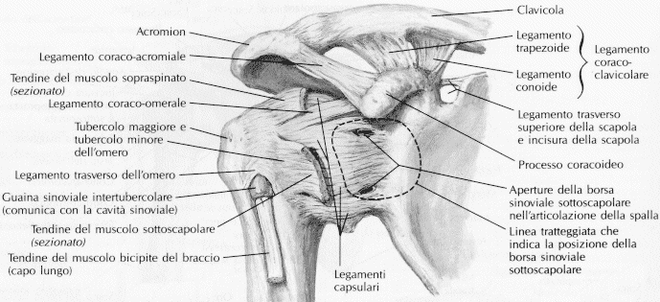

La spalla (più propriamente definita articolazione gleno-omerale ) è la più mobile delle articolazioni del nostro corpo. Proprio questa ampia libertà di movimento può spesso essere , paradossalmente , la causa dei numerosi problemi che "affliggono" questa articolazione. La spalla può dare dolore (specialmente notturno), può andare incontro ad una limitazione del movimento, può addirittura, in casi estremi, non essere più funzionante per la rottura completa dei tendini che la “ancorano” al braccio. Molti di questi problemi si verificano in quei soggetti che per attività lavorative particolari ( pittori, muratori, artigiani in genere ) o sportive (tennisti, pallavolisti etc.) richiedono alle loro spalle un impegno funzionale molto gravoso e ripetitivo. I problemi alla spalla possono però verificarsi anche per fenomeni “naturali” legati all’età. Qualunque sia la causa, tali problemi sono spesso diagnosticati e curati con l’artroscopia, una tecnica che permette al chirurgo ortopedico di vedere chiaramente all’interno della vostra spalla, servendosi solo di piccole incisioni.
L’artroscopio
E’ uno strumento utilizzato per guardare direttamente dentro le articolazioni e utile quindi sia per la diagnosi che per la cura. Contiene lenti di ingrandimento e fibre ottiche che diffondono nell’articolazione una luce intensa; una telecamera collegata all’artroscopio permette al chirurgo di avere sul monitor un’immagine chiara di tutte le zone della spalla.
L’artroscopia può limitarsi ad osservare : ci sono infatti patologie della spalla (lesioni cartilaginee modeste) che non richiedono un intervento o in cui la chirurgia non risolve il problema . Oppure può essere necessario intervenire .
In presenza di lesioni tendinee o labrali, attraverso un terzo buchino, si possono introdurre materiali specifici (fili, viti) atti a riparare tali lesioni.
Quando la causa dei suoi problemi è la presenza di un corpo mobile , di una formazione ossea e/o cartilaginea libera all’interno della spalla , esso può essere asportato per via artroscopica mediante una pinza.
Se il problema che affligge la sua spalla è rappresentato da una lesione carliginea , l’artroscopia consente , in casi selezionati , una pulizia della lesione .
In presenza poi di sinoviti reumatiche, capsuliti o di rigidita’ di spalla è possibile , sempre per via artroscopica , utilizzando strumenti motorizzati , pulire la spalla dalla presenza di una membrana sinoviale aggressiva o di aderenze cicatriziali.
Nelle lesioni massive in cui si renda necessario un trattamento con trasposizioni muscolari o applicazione di patch verrà eseguito mediante una incisione cutanea di 4-5 cm necessaria per vedere e valutare correttamente il grado di lesione e degenerazione del tessuto e la sua eventuale riparabilità.

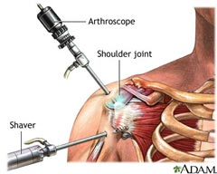

Com’è organizzato il servizio di Chirurgia della Spalla nel Nostro Reparto ?
Presso l’Unita’ Operativa di Ortopedia e Traumatologia dell’Istituto San Raffaele di Milano, normalmente gli interventi di Chirurgia della Spalla vengono eseguiti secondo le seguenti procedure : Lei trascorrerà una prima mattina in Istituto sottoponendosi ad un pre-accertamento le cui tappe principali sono :
- eseguirà il prelievo di sangue per effettuare gli esami di laboratorio preoperatori di routine
- Uno dei medici della nostra equipe procederà quindi a raccogliere i Suoi dati anamnestici e a visitarla. Le farà inoltre firmare dei fogli di consenso all’intervento in cui saranno spiegati gli eventuali rischi legati all’artroscopia.
- Sarà eseguito un Elettrocardiogramma
- Scenderà presso il servizio di Radiologia per eseguire i necessari esami radiografici
- Eseguirà una valutazione anestesiologica
A breve termine dal pre-accertamento la Programmazione la contatterà per il Ricovero vero e proprio. Normalmente tali interventi nel Nostro Reparto vengono eseguite in regime di Ricovero in mercoledi. Ciò significa essere ricoverati la mattina del mercoledi, essere operati e poter tornare alla propria abitazione il giorno successivo dell’intervento (salvo parere contrario dell’anestesista o dell’ortopedico ).

La chirurgia artroscopica

Dovrete fare delle analisi prime di entrare in sala operatoria. Sarà necessaria un’anestesia generale ( è problematico, per problemi tecnici, operare la spalla con un’anestesia periferica o locale ).Il chirurgo praticherà quindi delle piccole incisioni nella spalla iniettando del liquido sterile per distendere l'articolazione. Ciò serve a facilitare la visione all’interno dell’articolazione. Successivamente verrà inserito l’artroscopio e così il chirurgo potrà confermare il tipo ed il grado di danno all’interno della spalla. Procederà quindi con appositi strumenti alla cura del danno stesso.
L’artroscopia richiede solo piccole incisioni avrete perciò solo piccole cicatrici , meno dolore ed una convalescenza più rapida rispetto alla chirurgia tradizionale "aperta".
Le saranno fatti 2 o 3 piccoli buchini intorno alla spalla: in uno di questi viene introdotto l’artroscopio: una sonda del diametro di una penna a sfera, collegata ad una fonte luminosa, ad una telecamera e a delle sacche piene di soluzione fisiologica; attraverso l’artroscopio si introduce acqua nella spalla in modo da dilatarlo
Dopo l’artroscopia avrete la spalla bendata e tutelata con un “tutore” che vi terrà la spalla vicina al tronco.
Farmaci antidolorifici potranno essere somministrati per via orale, intramuscolare o endovenosa. La notte successiva all’intervento potrà essere presente una sintomatologia dolorosa dominabile però con i comuni farmaci analgesici. Per diminuire il dolore potrà essere utile l’applicazione di una borsa del ghiaccio che eventualmente potrete richiedere al personale infermieristico. Può essere avvertita inoltre una sensazione di presenza di acqua all’interno della spalla che regredisce dopo poche ore e la medicazione post-operatoria potrà risultare bagnata da acqua e sangue che fuoriescono dalle incisioni cutanee. Tali fenomeni rientrano nella norma regredendo dopo poche ore e non devono costituire motivo di apprensione.

Post-operatorio

- Il giorno dopo l’intervento, se anestesista e ortopedico lo riterranno opportuno, potrà tornare a casa. La sua spalla sarà tutelata con un reggibraccio che vi verrà posizionato dopo l’intervento e dei cerotti che coprono i buchini artroscopici.
- Finito l’effetto dell’anestesia sarà possibile deambulare.
- Il gomito potrà essere mobilizzato dal giorno successivo l’intervento.
- Normalmente i punti di sutura vengono rimossi 12-14 gg dall’intervento e da quel giorno il Chirurgo vi illustrerà in primi movimenti da fare domiciliarmene con la spalla.
- Dopo il controllo a circa 30 gg dall’intervento viene iniziata la fisiochinesi terapia assistità con modalità e frequenza secondo la lesione trattata.
- I tempi di recupero sono in media tra i 3 mesi dall’intervento

A casa
Già dai primi giorni successivi all’intervento dovrete iniziare dei cauti movimenti della spalla che vi verranno illustrati . A casa dovrete eseguire esercizi attivi cosiddetti "pendolari" per prevenire la formazione di dolorose aderenze che possono successivamente limitare il movimento.
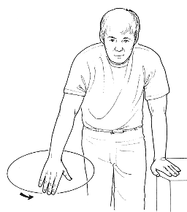
Sarà comunque necessario l’aiuto di un fisioterapista che, su indicazione del chirurgo, potrà stabilire un programma di esercizi personalizzato che aiuti a migliorare l’articolarità della spalla e la forza dei muscoli. Al termine di ogni seduta fisioterapica andrà applicata la borsa del ghiaccio per 15 minuti circa. Durante la fisioterapia potrete avvertire un peggioramento della sintomatologia dolorosa causato dall’intensificazione della ginnastica. Sarà comunque sempre opportuno sottoporsi a periodiche visite di controllo con il chirurgo ortopedico al fine di apportare eventuali modifiche al programma-riabilitativo.
Dopo un artroscopia di spalla molte persone sono in grado di tornare al lavoro di scrivania dopo 7/14 giorni, ad attività più impegnative dopo 14/21 giorni ed ad attività agonistiche dopo 35/50 giorni in relazione al tipo di intervento eseguito ed ad eventuali lesioni tendine trattate.
Seppur si tratti di una tecnica chirurgica poco invasiva e con un dolore post operatori spesso limitato va ricordato che il periodo di recupero dopo l’intervento è legato al tipo e grado di lesione riscontrata.

L’ artroscopia e’ una tecnica chirurgica senza rischi ?
Anche l’artroscopia, come tutti gli interventi chirurgici comporta dei rischi , che tuttavia sono percentualmente inferiori all’1% .
I principali rischi dell’artroscopia sono le infezioni articolari e le complicanze vascolari (flebiti, tromboflebiti, embolie polmonari) .
Per ridurre ulteriormente questi rischi il giorno dell’intervento le verrà somministrato con la pre-anestesia un antibiotico; per il dolore post operatorio per qualche giorno , salvo controindicazioni specifiche, le verrano prescritti dei farmaci da assumere per via orale.

